**Igor Kaliciński**

**3ia1**

**29.11.2020**

**Ćwiczenie 5**

**Konfiguracja WWW Apache, MySQL i DNS**

**Wstęp:**

**PHP** – jest to interpretowany język skryptowy, stosowany najczęściej po stronie serwera do tworzenia dynamicznych stron internetowych i aplikacji webowych, takich jak phpmyadmin. Początki miał w 1995 roku, stworzony przez Rasmusa Lerdorfa. Składnię, rozwiązania zapożycza z innych języków, takich jak JavaScript, Ruby, C. Przywiązuje wagę do modułowości, dodawania modułów w celu rozszerzenie funkcjonalności.

**phpmyadmin** – pozwala na graficzne zarządzanie bazą danych MySQL, zamiast korzystania z interfejsu tekstowego. Umożliwia pracę nad bazą danych, tworzenie tabel, relacji itp. w przeglądarce internetowej.

**BIND** – skrót od Berkeley Internet Name Domain. Jest to najpopularniejszy( nie jedyny) serwer DNS na Linuxa i Unixa. Stworzył go w 1988 roku Paul Vixie. BIND powstawał przy wsparciu firm wykorzystujących Unixa razem z wojskiem USA; starano się by rozwiązanie było konkurencyjne względem odpowiednika Microsoftu. BIND9 został stworzony od podstaw, by zapewnić bezpieczeństwo – wcześniejsze wersje zawierały wiele luk bezpieczeństwa.

**Apache** – najszerzej stosowany serwer http w internecie. Jest otwartym rozwiązaniem dla wszystkich najczęściej stosowanych systemów operacyjnych( Windows, MacOS, Linux), w połączeniu z PHP i MySQL stanowi popularną platformę nazywaną AMP( nie mylić z AMP jako Accelerated Mobile Pages – inicjatwą poprawiającą działanie stron internetowych na urządzeniach mobilnych)

**MySQL** – system stworzony do zarządzania relacyjnymi bazami danych. Wraz z serwerem Apache i parserem PHP zaimplementowanymi na platformie Linux stanowi popularne środowisko serwerowe – LAMP.

/etc/bind/db.krzemien.local w skrócie:

* $TTL – określa czas ważności rekordów (w sekundach)
* @ IN SOA… – Start Of Authority informuje o podstawowym serwerze DNS i kto nim zarządza
* A/AAAA - Rekord adresu, określa adres IPv4/IPv6 jaki ma być mapowany dla nazwy hosta.
* NS - Rekord serwera nazw. Określa nazwę autorytatywnego serwera DNS.

/etc/bind/named.conf.default-zones w skrócie:

* Type master; - podstawowy typ bind’a
* File - wskazuje plik ze szczegółami dla tej strefy.

**Źródło**

<https://en.wikipedia.org/wiki/MySQL>   
<https://en.wikipedia.org/wiki/PHP>  
<https://en.wikipedia.org/wiki/BIND>

# Instalacja usług

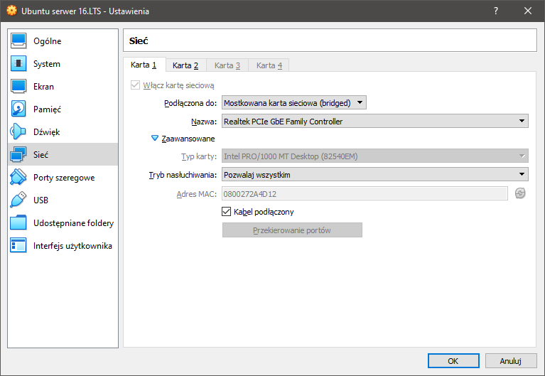

Rysunek 1 – pierwsza karta sieciowa serwera ustawiona na bridged

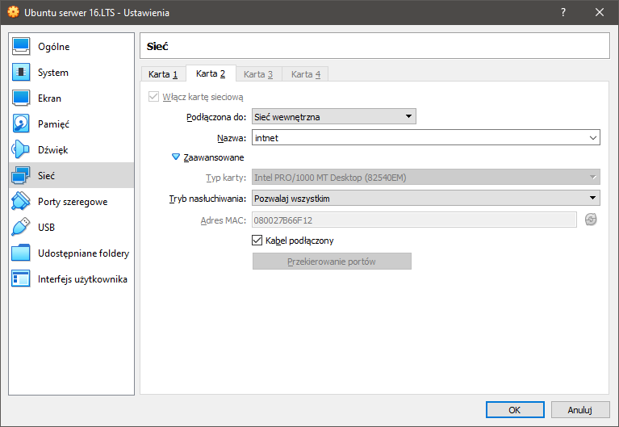

Rysunek 2 – druga karta sieciowa serwera ustawiona na sieć wewnętrzną

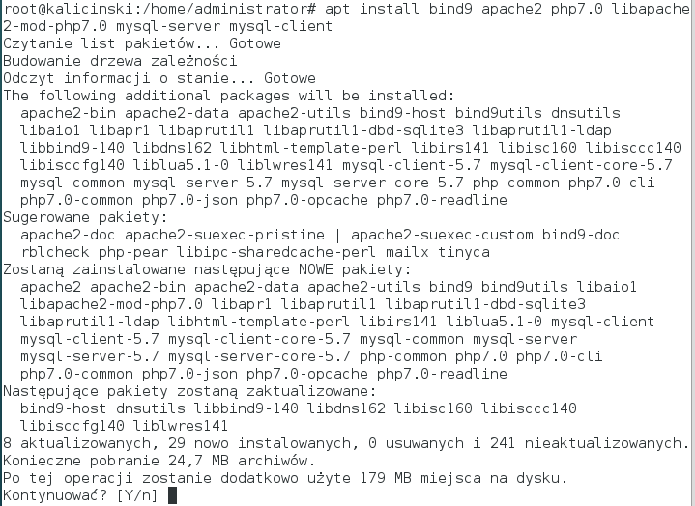

Rysunek 3 – instalujemy dns, apache, php i mysql

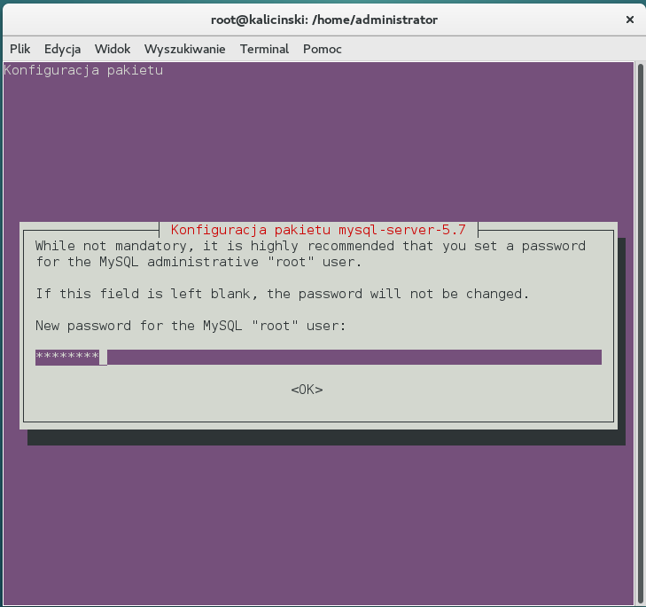

Rysunek 4 – ustawiamy hasło serwerowi mysql

# 2.Konfiguracja mysql

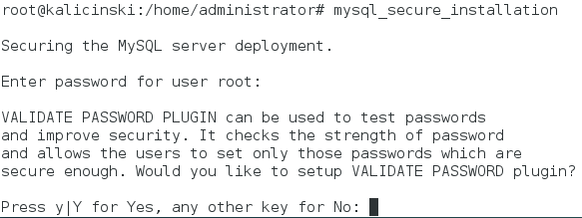

Rysunek 5 – przeprowadzamy konfiguracje podając hasło i wybierając tak lub nie przy opcjach

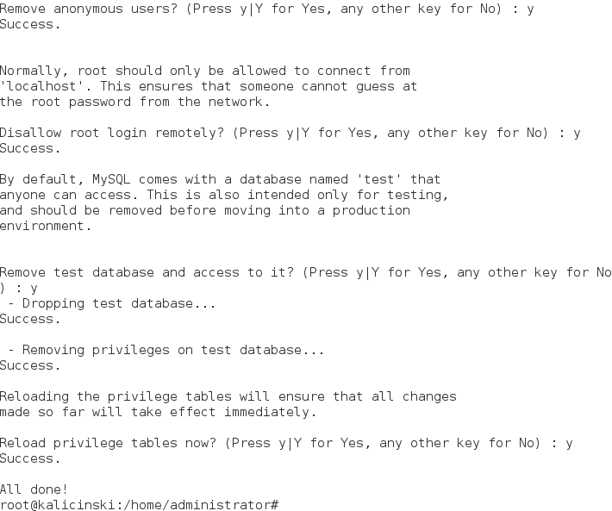

Rysunek 6 – dokańczamy konfiguracje

# 3.Instalacja i konfiguracja phpmyadmin

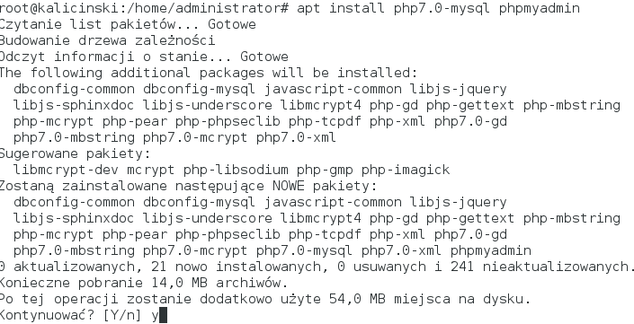

Rysunek 7 – instalujemy phpmyadmin

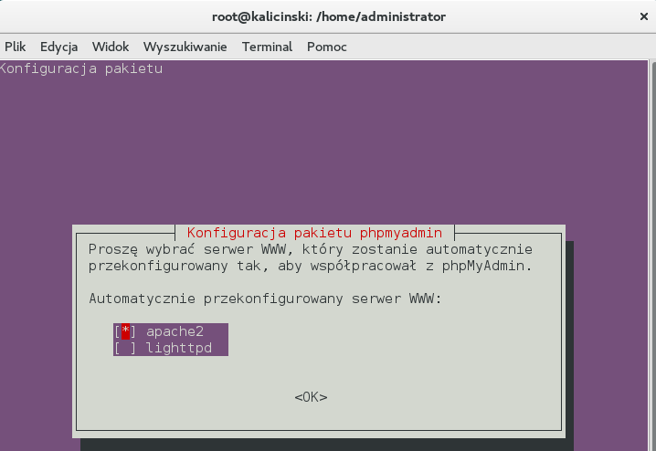

Rysunek 8 – wybieramy serwer www który będzie współpracował z phpmyadmin

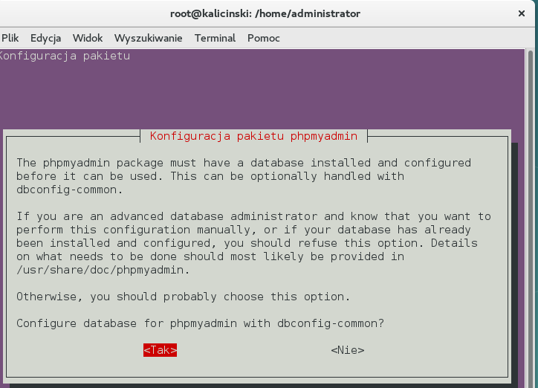

Rysunek 9 – wybieramy czy chcemy aby automatycznie skonfigurowano nam bazę danych

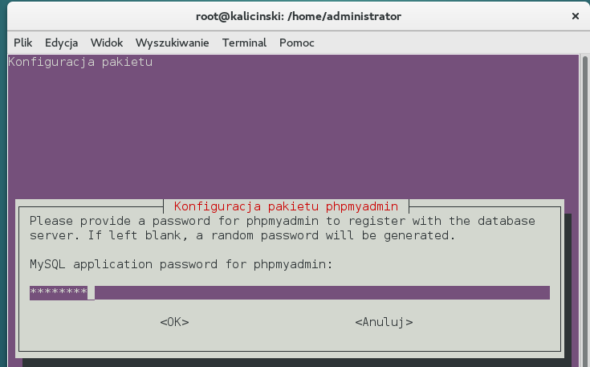

Rysunek 10 – ustalamy hasło

# 4.Konfiguracja bind9 (serwera DNS)

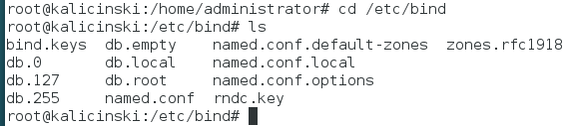

Rysunek 11 – przechodzimy do katalogu bind w którym znajdują się plik konfiguracyjne serwera

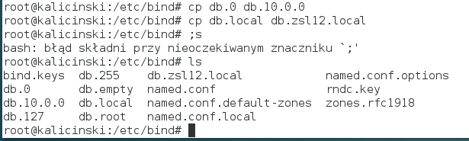

Rysunek 12 – tworzymy strefę wyszukiwania do przodu i do tyłu kopiując gotowe strefy aby później je modyfikować



Rysunek 13 – modyfikujemy plik named.conf.default-zones

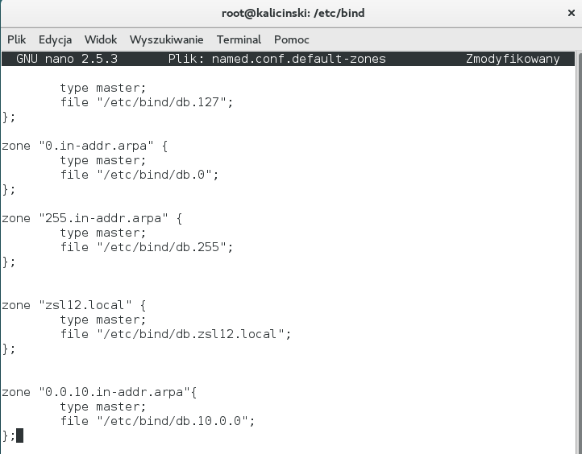

Rysunek 14 – dodajemy wpisy o nowych strefach



Rysunek 15 – modyfikujemy strefę wyszukiwania do przodu

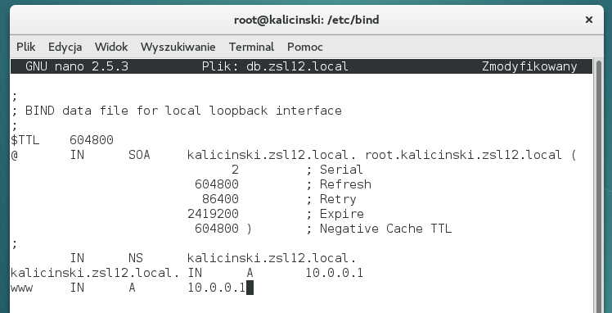

Rysunek 16 - konfiguracja zakresu w nowym pliku strefy wyszukiwania do przodu



Rysunek 17 – modyfikujemy strefę wyszukiwania wstecz

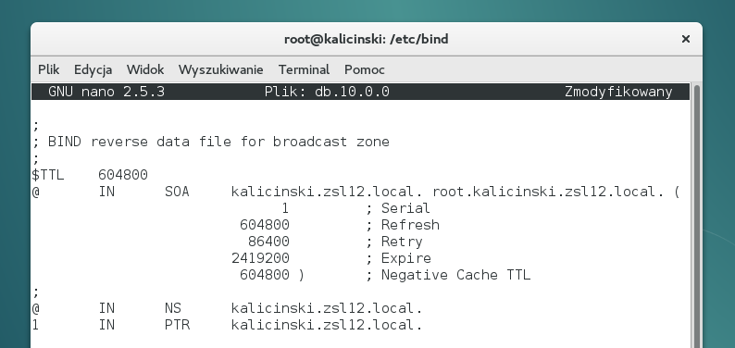

Rysunek 18 - konfiguracja zakresu w nowym pliku strefy wyszukiwania wstecz

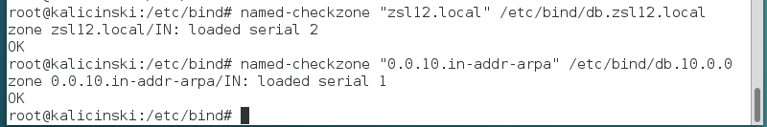

Rysunek 19 – sprawdzamy poprawność konfiguracji

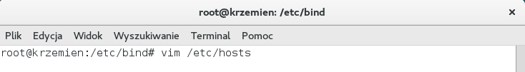

Rysunek 20 – modyfikujemy plik zawierający hosty maszyny

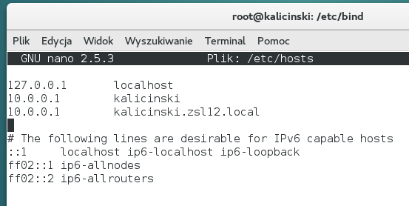

Rysunek 21 – dodajemy tłumaczenie nazw domenowych

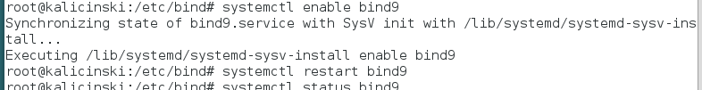

Rysunek 22 – uaktywniamy usługę

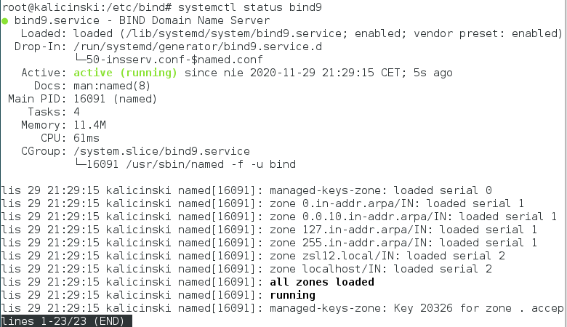

Rysunek 23 – działa poprawnie



Rysunek 24 – sprawdzamy plik konfiguracyjny dhcp

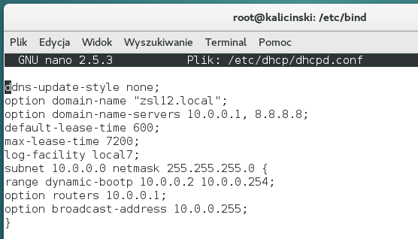

Rysunek 25 – sprawdzamy czy dhcp posiada opcje dla domen

# 5.Tworzenie strony internetowej

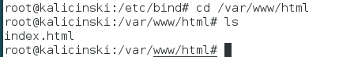

Rysunek 26 – przechodzimy do folderu zawierającego pliki strony www

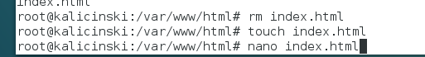

Rysunek 27 – usuwamy plik ze stroną domyślną i tworzymy nasz własny

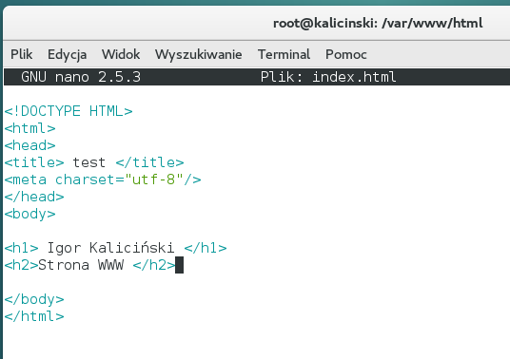

Rysunek 28 – tworzymy stronę internetową

# 6.Testowanie na kliencie

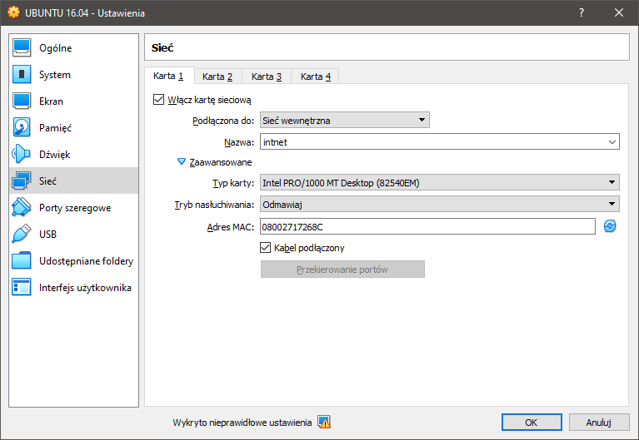

Rysunek 29 – karta sieciowa maszyny klienta ustawiona na sieć wewnętrzną

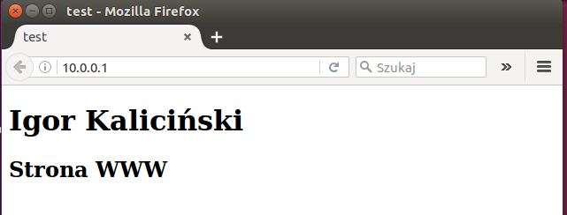

Rysunek 30 – strona działa po adresie ip

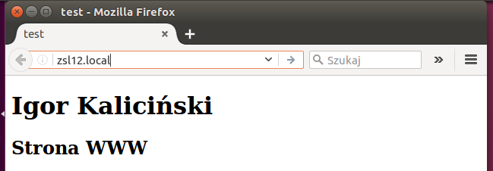

Rysunek 31 – strona działa po nazwię

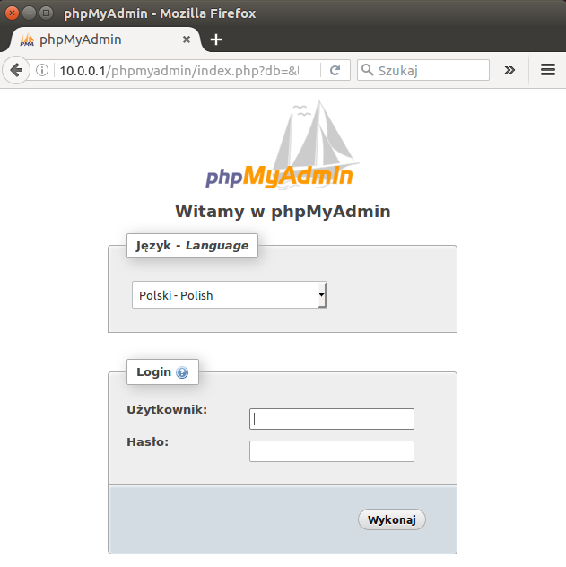

Rysunek 32 – phpmyadmin działa po adresie ip

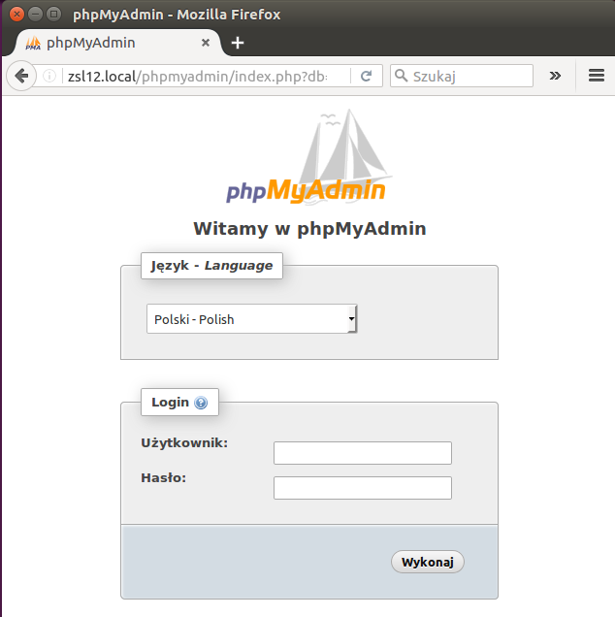

Rysunek 33 – phpmyadmin działa po nazwie

**Spis treści**

1. Instalacja usług 3

2.Konfiguracja mysql 6

3.Instalacja i konfiguracja phpmyadmin 7

4.Konfiguracja bind9 (serwera DNS) 9

5.Tworzenie strony internetowej 14

6.Testowanie na kliencie 15